Проектная работа.
Защитный шлем.

Выполнил ученик 8-а класса
Белозерцев Толя.

Содержание.

- Обоснование возникшей проблемы, потребности.
- Определение конкретной задачи и ее формулировка.
- Выявление основных параметров, ограничений.
- Анализ идей, выбор оптимального варианта.
- Выбор материала, инструментов, оборудования.
- Составление «звездочки обдумывания».
Историческая справка.
- Технология изготовления
Спецификация.
VIII. Области наук, используемые при выполнении проекта
IХ. Охрана труда.
Х. Экономическое обоснование.
ХI. Экологическое обоснование.
ХII. Контроль качества.
ХIII. Самооценка.

- Обоснование возникшей проблемы, потребности.

Мне всегда хотелось иметь рыцарские доспехи, кольчужку, шлем, рукавицы, которые я изготовил бы сам. Идея изготовления доспехов показалась мне очень заманчивой, и я решил сделать их самостоятельно. Это было бы хорошим подспорьем при занятии единоборством.

Историческая справка.

Я просмотрел материал о шлёмах, которые были в древности. Вот примеры:

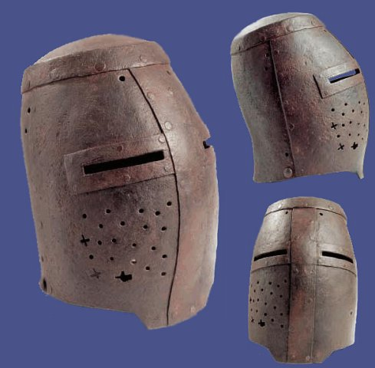
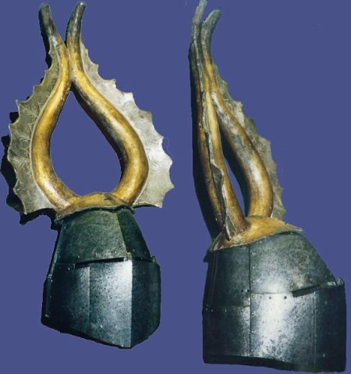

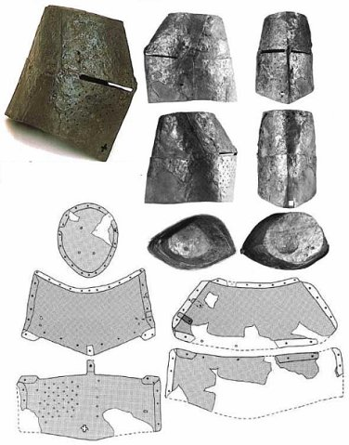

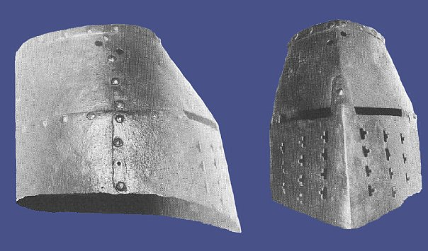

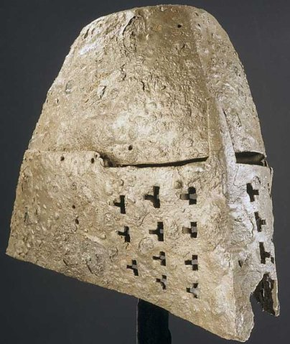

Топхельм – горшковый шлём , шлём эпохи средневековья, возникший в конце 12 века во время крестовых походов. Этот шлем использовался рыцарями и тяжелой пехотой в большинстве европейских армий между приблизительно 1220 - 1540 годами.

Развитие топхельма

В простейшем варианте, топхельм представлял собой стальной цилиндр с плоским верхом, который полностью покрыл голову и имел только очень маленькие отверстия для глаз и рта. Более поздние модели имели более искривленный дизайн, особенно вершина шлема, чтобы отклонить или уменьшить воздействие ударов.

Этот шлем иногда упоминается как «шлем крестоносцев», так же как и «горшковый шлем», и поздние варианты с более конической вершиной, известные как «сахарная голова». На испанском языке их называют «yelmo de Zaragoza», где они были впервые представлены в Пиренейском полуострове.
Хотя топхельм обеспечивал большую защиту, чем предыдущие шлемы, такие как шелом и шпангенхельм, при этом он ограничивал обзор владельца, и обеспечило более плохую вентиляцию. Рыцарь мог носить стальную ермолку, известную как цервельер, или ее более позднее развитие - бацинет, под топхельмом. У топхельма так же мог быть кольчужный воротник для защиты шеи владельца, горла и плечей

Топхельм вышел из употребления в течение 15 века, однако он обычно использовался на турнирах, где использовалась версия топфхельма «рот лягушки».

Топхельм вышел из употребления в течение 15 века, однако он обычно использовался на турнирах, где использовалась версия топфхельма «рот лягушки».

Украшение топфхельмов

Топфхмель часто чернился, лакировался или красился, и часто имел художественные оформления такие как:

- Художественное оформление вентиляционных отверстий (кресты и символы)

- Художественное оформление забрала (горизонтальный и вертикальный «кресты»)

- Прикрепленные элементы художественного оформления, такие как короны, перья, металлические крылья (найдены на шлемах, принадлежащих Тевтонским рыцарям).

Современная реконструкция

Топфхельм сегодня особенно популярен среди ролевиков и исторических реонструкторов. Это шлём предоставляет хорошую защиту голове как против острогов, так и против тупого оружия. Его основные недостатки - плохая вентиляция и циркуляция воздуха.

Современные версии топхельма демонстрируют, что эти шлёмы не были чрезмерно тяжёлыми или неудобными. Даже при том, что современные реконструкции топхельма для безопасности изготавливаются из более толстой стали, чем средневековые оригиналы, и весит 1.5 - 3 кг. Также, хотя разрезы забрала обычно приблизительно 20-30 мм шириной, они не сильно ограничивают поле зрения, поскольку расположены близко к глазам владельца.

- Определение конкретной задачи и ее формулировка.
- Работу выполнить самостоятельно.
- Материалы, которые будут использованы, должны быть экологически чисты, доступны, недороги, легко подвергаться обработке.
- Работа должна быть выполнена аккуратно, качественно ,изделия надёжными, удобными, чтобы работу было не стыдно показать другим.

- Выявление основных параметров, ограничений.
- Шлем должен быть удобным, прочным и практичным.
2. Шлём должен соответствовать историческим данным.
3. Изделия должны иметь низкую себестоимость и быть высокого качества.

- Анализ идей, выбор оптимального варианта.
Так как шлём должен быть недорогим, практичным , прочным и привлекательным я решил его изготовить из доступного металла, а перчатку из готовых граверных колец которые можно приобрести в магазине и попросить у знакомых автоводителей.

- Выбор материала, инструментов, оборудования.
Материалы:
- Листовой металл.
- Заклёпки.
- Граверные кольца.
Инструменты.
- Ножовка по металлу.
- Наждачная шкурка.
- Зубило.
- Плокогубцы.
- Тисы.
- Инструменты для клепания: поддержка, натяжка, обжимка.
- Молоток
- Напильник.
- Электродрель.

- Составление «звездочки обдумывания».

Проблема, Параметры и Экологическое
потребность ограничения обоснование

Экономические Разработка идей,
Шлем«Топхельм»
обоснования вариантов

Материалы и Технология Охрана
инструменты изготовления труда

- Технология изготовления

Спецификация

№п/п | название | размеры | материал
1 | купол | 200х300 | железо
2 | затылок | 200х400 | железо
3 | шея | 140х400 | железо
4 | лицо | 300х400 | железо
5 | передняя часть креста | 50х300 | железо
6 | задняя часть креста | 50х300 | железо

Содержание работы |  | Инструменты
1. Изготовление трафаретов из картона. |  | Трафареты. Вырезки из картона.
2. Нарезать заготовки из металла по трафаретам |  | Ножовка по металлу.
3. Обработать заготовки напильником, прошкурить. |  | Напильник, наждачная бумага.
4. Просверлить металлические пластинки для соединения. |  | Дрель.
5. Соединить пластинки с помощью винтов. |  | Отвёртка, винты,ключ.
6. Проверить собранное изделие на соответствие размеру.
7. Разобрать и собрать шлём с помощью заклёпок. |  | Заклёпки, инструмент для клепания.

VIII. Области наук, используемые при выполнении проекта

В процессе выполнения проекта и создания изделия я использовал знания, полученные при изучении многих разделов технологии:
- конструирование изделий – при конструировании шлема и перчатки.;
- моделирование изделий – при моделировании шлема и перчатки;
- творческий дизайн – при составлении модели;
- цветоведение – выбор цвета, гармоничное сочетание цветов;
- математика – при расчетах количества металла, расхода материалов, денег;
- черчение – при построении чертежа развёртки;
- Технология работы с заклёпками, дрелью, напильником.
- эстетика – воплощение желаемой эстетической идеи в изделии (вкус, понимание ритма и композиции);
- информационные технологии – при работе с компьютером, принтером, сканером.

IХ. Охрана труда.

Правильная посадка во время работы.
- Ноги должны твердо опираться всей подошвой об пол, так как при другом положении ног нарушается кровообращение.
- Корпус нужно держать прямо или слегка наклонить вперед.
- Голову слегка наклонить вперед.
- Нельзя опираться грудью на стол.
- Руки должны быть согнуты в локтях и отставать от корпуса более чем на 10 см.
- При работе не следует ставить локти на стол.
- Расстояние от глаз до изделия должно быть в среднем 30 см.
- В процессе работы следует периодически менять положение корпуса (из слегка согнутого к выпрямленному и обратно).

Правила техники безопасности при работе с ножовкой.
- Работать ножовкой надо без рывков и изгибов полотна.
- Нельзя направлять полотно пилы пальцем.
- Нельзя держать левую руку близко к полотну пилы.
- Стружки убирать щеткой.

Правила техники безопасности при работе с компьютером
Во время работы лучевая трубка монитора (дисплея) работает под высоким напряжением. Строго запрещается:
- Трогать разъемы соединительных кабелей;
- Прикасаться к питающим проводам и устройствам заземления;
- Прикасаться к экрану и к тыльной стороне монитора, клавиатуры;
- Класть посторонние предметы на клавиатуру и монитор;
- Работать во влажной среде и с влажными руками;
- Протирать компьютер влажной тряпкой.
Перед началом работы:
- Убедиться в отсутствии видимых повреждений рабочего места
- Сесть так, чтобы линия взора приходилась в центр экрана
- Чтобы, не наклоняясь пользоваться клавиатурой и воспринимать передаваемую на экране монитора информацию.
Во время работы лучевая трубка монитора является источником электромагнитного излучения, которое при работе вблизи экрана неблагополучно действует на зрение, вызывает усталость и снижение работоспособности. Поэтому следует работать на расстоянии, равном 60-70 см, либо допустимо не менее 50 см, соблюдая правильную посадку, не сутулясь, не наклоняясь.

Х. Экономическое обоснование: Дешевизна и легкодоступность исходных материалов сделали мой проект практически не требующим больших затрат. Кусочки металла для шлёма нашлись дома. Заклёпки и часть колец были приобретены в магазине.

ХI. Экологическое обоснование: я использую материал, не загрязняя окружающую среду, а наоборот, очищая её, так для работы использовались отходы металла.

ХII. Контроль качества.
- Произвести общий осмотр готового шлема и перчатки, при этом установить:
- соответствие изделия назначению.
- Проверить качество технологической обработки:
- качество спила, ровность края изделия;
- полностью удостовериться в законченности изделий.

Приложение.

ХIII. Самооценка.
Всю работу я выполнил самостоятельно.
Материальные затраты невелики, поэтому я считаю, что поставленная задача – как можно меньше потратить – выполнена.
Я считаю, что работа выполнена аккуратно.
В целом, я доволен своей работой, я добился желаемой цели – изготовил шлем и перчатку, буду использовать сделанные мною изделия на тренировках по единоборству.
Мне очень нравится моя работа, и все задачи, которые я поставил перед собой, выполнены.
Изделие проверено в бою и мне нравиться , что оно может практически использоваться..

